新英格兰医学杂志
短篇报告
在几内亚出现扎伊尔埃博拉病毒疾病--初步报告

Sylvain Baize，Ph.D.，Delphine Pannetier，Ph.D.，Lisa Oestereich，M.Sc.，
Toni Rieger，Ph.D.，Lamine Koivogui，Ph.D.，N’Faly Magassouba，Ph.D.，
Barrè Soropogui，M.Sc.，Mamadou Saliou Sow，M.D.，Sakoba Keïta，M.D.，
Hilde De Clerck，M.D.，Amanda Tiffany，M.P.H.，Gemma Dominguez，B.Sc.，
Mathieu Loua，M.D.，Alexis Traoré，M.D.，Moussa Kolié，M.D.，
Emmanuel Roland Malano，M.D.，Emmanuel Heleze，M.D.，Anne Bocquin，M.Sc.，
Stephane Mély，M.Sc.，Hervé Raoul，Ph.D.，Valérie Caro，Ph.D.，
Dániel Cadar，D.V.M.，Ph.D.，Martin Gabriel，M.D.，Meike Pahlmann，Ph.D.，
Dennis Tappe，M.D.，Jonas Schmidt-Chanasit，M.D.，Benido Impouma，M.D.，
Abdoul Karim Diallo，M.D.，Pierre Formenty，D.V.M.，M.P.H.，
Michel Van Herp，M.D.，M.P.H.，and Stephan Günther，M.D.

作者工作单位列于附录中。翻印申请请寄至Gunther博士，Bernhard Nocht热带病研究所，Bernhard Nocht Str. 73，20359 Hamburg，Germany，或发送电子邮件至guenther@bni-hamburg.de。

本文于2014年4月16日刊登于NEJM.org上。

DOI：10.1056/NEJMoa1404505
版权@2014年麻省医学会。

摘要

2014年3月，世界卫生组织获悉，几内亚暴发一种传染性疾病，其特点是发热、严重腹泻、呕吐和高死亡率。病毒学调查确定扎伊尔埃博拉病毒（EBOV）为病原体。全长基因测序和系统进化分析表明，相对于来自刚果民主共和国和加蓬的已知扎伊尔埃博拉病毒毒株而言，来自几内亚的扎伊尔埃博拉病毒形成了1个单独进化枝。流行病学调查发现，在2013年12月的暴发中，实验室确诊病例与推测的首例暴发死亡病例之间存在关联。本研究表明，在几内亚出现了1种新的扎伊尔埃博拉病毒毒株。

由埃博拉病毒属和马尔堡病毒属的病毒引起的暴发，是撒哈拉以南非洲地区面临的一个重大的公共卫生问题。视病毒的种的不同，埃博拉病毒疾病的病例死亡率为30至90%。非洲医院和社区的特定条件，促成了该疾病在人与人之间的传播。已经有3种埃博拉病毒在撒哈拉以南非洲地区引起了大规模暴发，这3种病毒分别为：扎伊尔埃博拉病毒、苏丹埃博拉病毒和最近被描述的本迪布焦埃博拉病毒。^{1，2}这些疫情发生在如下国家：刚果民主共和国、苏丹、加蓬、刚果共和国和乌干达。雷斯顿埃博拉病毒在菲律宾传播。现已造成非人类灵长类动物患病，但尚未导致人患病。³第五个种塔伊森林埃博拉病毒，发生于象牙海岸，因与来自塔伊森林的一只受感染的黑猩猩接触而导致1例人的感染⁴。尽管这一事件表明在西非地区存在塔伊埃博拉病毒，但并未认为该亚区存在扎伊尔埃博拉病毒的地方流行。

2014年3月10日，Gueckedou和Macenta县的医院和公共卫生服务机构警示几内亚卫生部发生一种神秘疾病的聚集性病例，并在2天后向几内亚Medecins san Frontieres机构告知该状况，该疾病的特点是发热、严重腹泻、呕吐，而且死亡率非常高。（Medecins sans Frontieres机构自2010年以来一直在开展一个疟疾项目。）在Gueckedou县，有8名患者住院治疗；其中3人死亡，另外还有患者家属死亡的报道。据报道，在Macenta县，也发生了几例死亡，并且有的死亡病例为医院的工作人员。3月14日，1个由卫生部派出的小组抵达了暴发区域（图1）。欧洲的Medecins sans Frontieres机构在接到通知后，也派出了1个小组，并于3月18日抵达Gueckedou县。在启动流行病学调查后，采集了血液样本，并将样本送往位于法国里昂和德国汉堡的4级生物安全实验室进行病毒学分析。

方法
患者
血液样本采集自在Geckedou、Macenta和Kissidougou县住院的20名患者，这些患者具有发热、腹泻、呕吐或出血症状。在实验室申请表上提供了患者的人口统计学和临床数据。临床数据未能以一种系统化的方式进行收集。作为遏制几内亚暴发疫情的公共卫生应对措施的一部分，开展了该项样本采集工作；但未获得患者的知情同意。

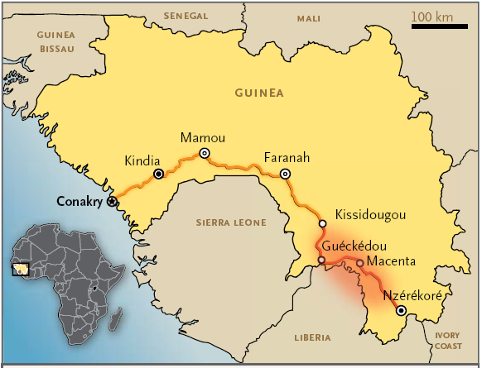
图1. 几内亚地图，其中显示了埃博拉病毒疾病暴发的初始位置。
暴发地区以红色进行了突出显示。暴发地区和几内亚首都科纳克里之间的主要道路亦被显示出来。该地图由联合国地图修改而成。

诊断实验
采用QIAmp病毒RNA试剂盒（Qiagen），从未稀释血浆（50～100微升）和1：10稀释血浆中提取病毒RNA。采用市售试剂盒和已发表的引物与探针，进行核酸扩增，检测丝状病毒和沙粒病毒⁵⁻¹¹（补充附录表S1，可在NEJM.org获得本文全文）。

病毒测序
使用聚合酶链式反应（PCR）引物，对经丝状病毒L基因特异性引物扩增的片段进行测序。对自患者血清提取的RNA，采用实时逆转录-PCR（RT-PCR）进行定量测定，对具有高浓度病毒RNA的3名患者的RNA，进行完整扎伊尔埃博拉病毒基因组的直接测序。采用扎伊尔埃博拉病毒特异引物，对重叠片段进行基因组扩增。利用传统Sanger技术，从两端对片段进行测序。通过目视检查电泳图谱，对重叠物的序列进行验证。

病毒分离
将所有血清样本中的大约100微升，对Vero E6细胞进行接种，该细胞保存在含有2～5%胎牛血清和青-链霉素达尔伯克改良伊格尔（氏）培养基的25平方厘米的培养瓶内。对细胞和上清液传代几次。通过下述两种方法对细胞中病毒的生长情况进行验证，一是应用经扎伊尔埃博拉病毒激发的多克隆鼠抗扎伊尔埃博拉病毒特异性抗体进行免疫荧光检测，二是以细胞-培养物上清液中病毒浓度的数个数量级的增加为基础，采用实时RT-PCR进行测定。

电子显微镜检查
利用传统负染色程序，对来自两名患者的标本进行电子显微镜检查的准备。简而言之，将一滴1：10稀释的血清吸附至辉光放电以碳包被的铜载网上，并用新鲜制备的1%磷钨酸（Agar Scientific）进行染色。利用配备LaB6灯丝并在80千伏加速电压下运行的Tecnai Spirit电子显微镜（FEI）在室温下拍摄影像。

表1. 2014年几内亚暴发期间15名确诊埃博拉病毒疾病患者的人口统计学、临床和病毒学特征。*
患者编号 | 年龄（岁） | 性别 | 医院 | 采样日期 | 症状 | 结局 | 死亡日期 | 病毒分离 | GenBank进入编号
C1 | 20 | 女 | Gueckedou | 3月12日 | 发热，腹泻，呕吐 | 死亡 | 3月18日 | 否 | ND
C2 | 25 | 女 | Gueckedou | 3月13日 | 发热，腹泻，呕吐 | 死亡 | 3月25日 | 否 | ND
C3 | 35 | 男 | Gueckedou | 3月13日 | 发热，呕吐 | 死亡 | 3月17日 | 否 | ND
C4 | 25 | 男 | Gueckedou | 3月18日 | 发热，腹泻，呕吐，出血 | 死亡 | 3月18日 | 否 | ND
C5 | 16 | 女 | Gueckedou | 3月19日 | 自然流产 | 存活 | - | 是 | KJ660348
C6 | 27 | 女 | Gueckedou | 3月20日 | 发热，腹泻，呕吐 | 死亡 | ND | 否 | ND
C7 | 47 | 女 | Gueckedou | 3月20日 | 发热，腹泻，呕吐 | 死亡 | 3月22日 | 是 | KJ660347
C8 | 29 | 男 | Macenta | 3月16日 | 发热，出血 | 死亡 | 3月16日 | 否 | ND
C9 | 55 | 女 | Macenta | 3月16日 | 发热，腹泻，呕吐 | 死亡 | 3月19日 | 否 | ND
C10 | 17 | 男 | Macenta | 3月16日 | 发热，腹泻，呕吐 | ND | ND | 否 | ND
C11 | 7 | 男 | Macenta | ND | 发热，腹泻，呕吐 | 死亡 | 3月26日 | 否 | ND
C12 | 30 | 男 | Macenta，Nzerekore | 2月28日 | 发热，呕吐 | 死亡 | 3月28日 | 是 | ND
C13 | 50 | 男 | Macenta | 3月12日 | 发热，腹泻，呕吐 | 死亡 | 3月12日 | 是 | ND
C14 | 41 | 男 | Macenta，Nzerekore | 3月13日 | 发热，腹泻，呕吐，出血 | 死亡 | 3月16日 | 否 | ND
C15 | 28 | 女 | Kissidougou | 3月17日 | 发热，腹泻，呕吐，出血 | 存活 | - | 是 | KJ660346
*对患者的所有采样和状态记录均完成于2014年。ND表示不确定。

系统进化分析
我们从GenBank获得目前可用的丝状病毒的全部48个完整基因组序列，并将它们与新的扎伊尔埃博拉病毒几内亚序列（18,959个核苷酸）排列在一起。我们使用为进行最合适核苷酸替代模型（jModelTest¹²）统计学选择而设计的软件，确定在位点间存在γ分布率变异的一般时间可逆的序列进化模型（GTR﹢γ）作为最佳描述系统进化数据的模型。我们采用MrBayes 3.1.2软件中实施的贝叶斯马尔科夫链式蒙特卡洛法¹³，利用老化率为25%、100万步4条链的两次运行和GTR﹢γ模型来推断1棵系统进化树的构成。在1000次自引复制的GTR﹢γ模型项下，采用PhyML软件¹⁴中实施的最大似然法对基因组序列进行相同排列，来推断第2棵系统树， 。

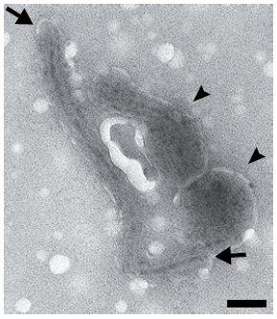 |  |  | Meliandou村，Gueckedou县  2013年12月2日至2014年2月8日，9人死亡  2014年3月26日，2人死亡  暴发中首批有记录的病例  （S1）幼儿，2岁  发热，黑便，呕吐  2013年12月2日发病；2013年12月6日死亡  ↓  （S2）S1的姐姐，3岁  发热，黑色腹泻，呕吐  2013年12月25日发病；2013年12月29日死亡  （S3）S1和S2的母亲  出血  2013年12月13日死亡  （S4）S1和S2的祖母  发热，腹泻，呕吐  2014年1月1日死亡
Dandou Pombo村，Gueckedou县  2014年2月11日至3月31日，6人死亡  （S13）S6的家属，照顾S6  发热，出血  2014年2月4日发病；2014年2月11日死亡 |  |  | （S5）护士  发热，腹泻，呕吐  2014年1月29日发病；2014年2月2日死亡  （S6）村助产士  发热  2014年1月25日在Gueckedou县住院；2014年2月2日死亡  ↓
Gbandou村，Gueckedou县  2014年3月9日至2014年3月12日，3人死亡 |  |  | Dawa村，Gueckedou县  2014年1月26日至3月27日，8人死亡  （S7）S4的姐姐，参加S4的葬礼  发热，腹泻，呕吐，出血  2014年1月20日发病；2014年1月26日死亡  （S8）参加S4的葬礼  发热，出血  2014年1月25日发病；2014年1月30日死亡  ↓  （S9至S12）  2014年2月2～16日发病；2014年2月11日至3月5日死亡
Gueckedou县  Gueckedou Baladou区  2014年2月23日首次发病  2014年3月1～31日，14人死亡  C1 C2 C5 |  | Gueckedou Farako区  2014年2月24日首次发病  2014年2月28日至3月25日，4人死亡 （S14的家属）  C6 C7 S14的婆婆，2014年3月22日死亡 |  |  | S14 Gueckedou医院的医护工作者  发热，腹泻，呕吐  2014年2月5日发病  前往Macenta医院；2014年2月10日死亡
Kissidougou县  2014年3月7～26日，5人死亡  （S16）S15的兄弟  发热，呕吐  2014年2月24日发病；2014年3月7日死亡  （S17）S15的兄弟  发热，呕吐，呃逆  2014年2月24日发病；由Gueckedou医院转至Kissidougou医院；2014年3月8日死亡 |  |  |  | Macenta县  2014年2月10日至3月29日，15人死亡  （S15）Macenta医院的医生；照顾S14  呕吐，出血，呃逆  2014年2月19日发病；2014年2月24日死亡  在Kissidougou县举行葬礼
 | C13  C8 C9  C10 C11  和S15接触， S15受影响的家属  2014年3月3日发病； 3月12日死亡  家人另有2人死亡 |  |  | C12  S15的家属，和S14接触  2014年2月28日在Nzerekore县死亡 |  | C14  在Macenta接触C12  2014年3月6日在Macenta住院  2014年3月16日在Nzerekore死亡

图2（对开页）几内亚埃博拉病毒疾病暴发的传播链
图中所示是埃博拉病毒疾病暴发的传播链，其中包括实验室确诊病例。如流行病学调查所揭示，扎伊尔埃博拉病毒（EBOV）的推测传播途径以实心箭头表示。虚线箭头表示流行病学联系尚未得到有效证实。实验室确诊病例（C）用红色圆形表示，疑似病例（S）用病例编号表示。插图为自1名患者血液样本中检出的扎伊尔埃博拉病毒几内亚毒株的电子显微镜扫描照片。图中包含了末端用箭头标记的1个典型的完整病毒粒子和两个降解的粒子（箭头的头部）（比例尺，100纳米）。

流行病学调查
对可能传播链数据的收集，一方面来自于医院记录，另一方面来自于对下列人员的访谈：扎伊尔埃博拉病毒疑似感染病例及其接触者、受影响的家人、发生死亡的村庄的居民、葬礼的参加者、公共卫生当局和医院的工作人员。

结果
扎伊尔埃博拉病毒毒株的鉴定
为检测致病因子，我们采用传统的丝状病毒特异性RT-PCR实验，对疑似感染出血热病毒的20名住院患者的样本进行针对L基因保守区的检测。^{5，6，9}另外，我们还针对糖蛋白（GP）或核蛋白（NP）基因进行扎伊尔埃博拉病毒特异性实时RT-PCR实验。^{7，10}20名患者中有15人的样本在传统L基因PCR实验和实时实验中呈现阳性结果（表1）。通过电子显微镜检查，在1名患者血清中发现扎伊尔埃博拉病毒（图2，插图），并在5名患者中通过细胞培养分离出该病毒。在拉沙病毒特异性RT-PCR实验中，没有样本显示阳性结果。^{8，11}通过L基因RT-PCR实验对扩增片段的测序揭示出了扎伊尔埃博拉病毒序列。对所有确诊病例而言，除在患者C12和C14的13560位点存在同义突变T/C多态性外，其余部分的L基因序列均相同。

患者样本的测序
采用传统Sanger技术（GenBank进入编号，KJ660346、KJ660347和KJ660348），对从3名患者样本检出的扎伊尔埃博拉病毒，进行了完整测序。每个序列的长度均为18,959个核苷酸，除在位点2124（G→A，同义突变）、2185（A→G，NP552甘氨酸→谷氨酸）、2931（A→G，同义突变）、4340（C→T，同义突变）、6909（A→T，sGP291精氨酸→色氨酸）和9923（T→C，同义突变）存在少数几个多态性外，3个序列均一致。几内亚扎伊尔埃博拉病毒毒株与来自刚果民主共和国和加蓬的扎伊尔埃博拉病毒毒株97%相同。利用贝叶斯和最大似然法进行全长序列的系统进化分析，结果显示在扎伊尔埃博拉病毒进化枝内，几内亚扎伊尔埃博拉病毒是1个独立的基础分支（图3）。

临床和流行病学分析
在扎伊尔埃博拉病毒感染的确诊病例中，最显著的临床特点是发热、严重腹泻和呕吐；出血不是很常见。初期病例的死亡率为86%（已知结局的14名患者中有12人死亡）。确诊病例出自Gueckedou、Macenta、Nzerekore和Kissidougou县的医院（图1）。通过查阅医院记录，访谈受影响的家庭、疑似病例和病例出现村庄的居民，我们对传播链进行了回顾性流行病学调查。根据流行病学调查的现状，暴发疫情的首个疑似病例为1名两岁幼儿，2013年12月6日死于Gueckedou县Meliandou村。疑似病例S14是Gueckedou县的1名医护工作者，看起来是由该病例于2014年2月引发该病毒传播至Macenta、Nzerekore和Kissidougou县。伴随病毒的播散，确诊病例中有13例与4起聚集存在关联，分别为：Gueckedou县的Baladou和Farako区以及Macenta和Kissidougou县。最终结果是，所有聚集性病例都与从2013年12月至2014年3月间发生在Meliandou和Dawa村的几例死亡病例有关。

持续暴发的现状
本报告重点关注了扎伊尔埃博拉病毒暴发的初期阶段和地域起源。截至2014年3月底（第13周），在Gueckedou、Macenta和Kissidougou县有记录的临床疑似病例共111例，其中死亡79例（基于临床疑似病例，计算病例死亡率为71%）。根据传播链的时间线（图2），明确的疾病暴发开始于Gueckedou县，然后播散至Macenta和Kissidougou县（图4）。死亡病例的男女比例为41:59；年龄中位数为35岁（四分位间距为25至51岁之间）。
苏丹埃博拉病毒
雷斯顿埃博拉病毒
本迪布焦埃博拉病毒
塔伊森林埃博拉病毒
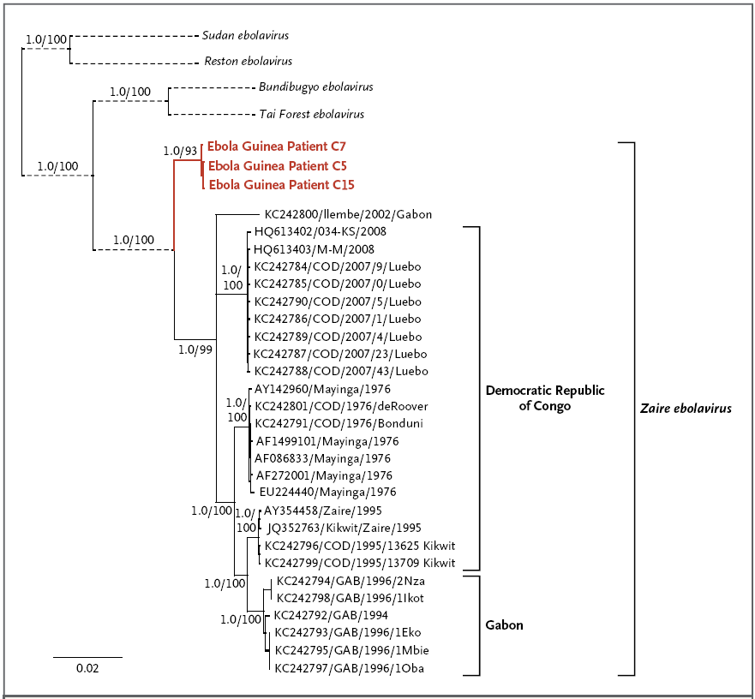
刚果民主共和国 扎伊尔埃博拉病毒
加蓬
图3. 包括几内亚扎伊尔埃博拉病毒毒株在内的埃博拉病毒种的系统进化分析。
采用贝叶斯马尔科夫链蒙特卡洛法对系统进化树进行推断。采用最大似然法对同一集合序列进行第2棵系统进化树的推断，第2棵树证实了贝叶斯树的结果（数据未展示）。分支中展示了贝叶斯后验概率和自展百分数（最大似然树的1000次复制）。为清楚显示，非扎伊尔埃博拉病毒种的分支被缩短和压缩（虚线分支）。在扎伊尔埃博拉病毒分支上，显示了GenBank进入编号、毒株名称、起源国和分离年份。可从欧洲病毒档案馆（www.european-virus-archive）获得扎伊尔埃博拉病毒几内亚毒株的信息。

讨论
本研究表明在几内亚出现扎伊尔埃博拉病毒。15个部分L基因序列的高度相似性，加之三个全长序列和病例之间的流行病学联系，揭示该病毒是从1个单一的来源感染人类。此次感染看来发生在2013年12月初或之前更早的时间。进一步流行病学调查正在进行中，以期鉴别暴发中推测的动物来源。因在Gueckedou和Macenta县医院存在聚集性病例，因此怀疑在暴发呈现明显态势之前的几个月内，病毒就存在传播。这种暴露长度看起来导致多条传播链，并由此增加了埃博拉病毒疾病的病例数。

A. Gueckedou县（80例疑似病例，其中59人死亡）
图例：存活数 死亡数
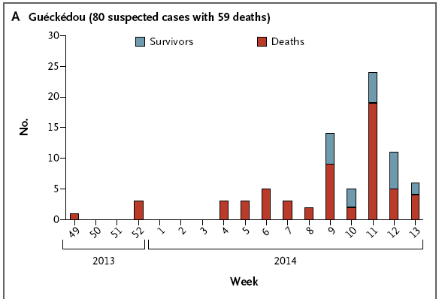
周
B. Macenta县（23例疑似病例，其中15人死亡）
图例：存活数 死亡数
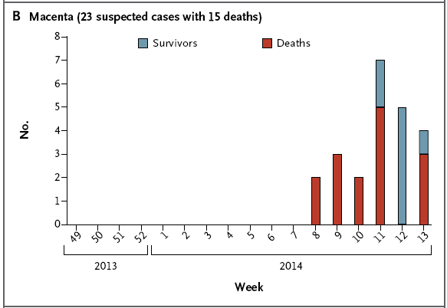
周
C. Macenta县（8例疑似病例，其中5人死亡）
图例：存活数 死亡数
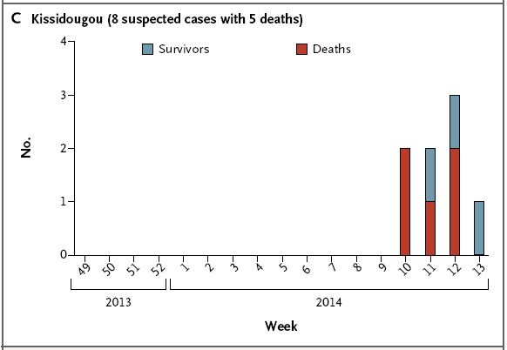
周
图4. 各县各周的疑似埃博拉病毒疾病病例数
Gueckedou、Macenta和Kissidougou县的病例由当地公共卫生当局与世界卫生组织和Medecins san Frontieres机构合作共同记录。

初期病例的临床症状主要是发热、呕吐和严重腹泻。采样时，大多数确诊病例没有出血症状，在疾病后期可出现出血。由于并非在所有患者都出现出血¹⁵，因此考虑采用埃博拉病毒疾病这一病名（而非早些时期的病名“埃博拉出血热”），这样会有助于临床医生和公共卫生官员对疾病进行及早识别。早期确诊病例的病例死亡率为86%，临床疑似病例的死亡率为71%，这与以往扎伊尔埃博拉病毒暴发时观测到的病例死亡率一致。¹⁵⁻¹⁷

对全长序列进行系统进化分析，证实几内亚扎伊尔埃博拉病毒毒株是1个单独进化枝，并与其他已知的扎伊尔埃博拉病毒毒株之间存在姊妹关系。该项事实表明，来自几内亚的扎伊尔埃博拉病毒毒株是与来自刚果民主共和国和加蓬的毒株一同从1个较近的祖先平行进化而来，而不是由这两个国家传入几内亚。作为扎伊尔埃博拉病毒的潜在宿主，锤头果蝠属、饰肩果蝠属和小项圈果蝠属，在西非的大部分地区均存在。¹⁸扎伊尔埃博拉病毒有可能在该地区已传播一段时间，而未被检测到。该病毒在几内亚的出现，凸显出扎伊尔埃博拉病毒在整个西非亚区暴发的风险。

本研究受到欧共体的资助（228292，欧洲病毒档案馆）。位于法国里昂的国家病毒性出血热参比中心，受到de Veille Sanitaire国家研究院的资助。

登录NEJM.org，可获得作者们提供的信息表及本文全文。

感谢Celine Nezan、Roberto de la Tour、Veronique Pinot、Frederic Lautram和Sallia Swarray为获得样本并将样本由几内亚运送至欧洲提供的帮助；感谢Stephanie Mundweiler、Alexandra Fizet、Jean-Michel Thiberge、Laure Diancourt、Sonja Maersmann、Elisa Pallasch、Britta Liedigk和Hendrik Herrmann在病毒检测、测序和电子显微镜可视化检查方面提供的技术帮助；感谢Caesar Munoz-Fontela提供扎伊尔埃博拉病毒测序引物；感谢Boubacar Diallo进行数据管理；感谢Francis Mulemba在文稿编写期间提供的后勤支持。

附录
作者工作单位如下：国家病毒性出血热参比中心（S.B.，D.P.，A.B.，S.M.），Unite de Biologie des Infections Virales Emergentes，巴斯德研究所（S.B.），Centre International de Recherche en Infectiologie（CIRI），里昂大学，INSERM Unite 1111，Ecole Normale Superieure de Lyon，Universite Lyon 1（S.B.），和Laboratoire P4 INSERM – Jean Merieux（D.P.，A.B.，S.M.，H.R.），Lyons和Epicentre（A. Tiffany）和Pole de Genotypage des Pathogenes，Unite de Recherche et d’Expertise Environnement et Risques Infectieux，Institut Pasteur（V.C.），Paris-以上均位于法国；Bernhard Nocht热带医学研究所，世界卫生组织（WHO）虫媒病毒和出血热参比与研究协作中心，和德国感染研究中心（DZIF）汉堡合作单位-二者位于德国汉堡（L.O.，T.R.，D.C.，M.G.，M.P.，D.T.，J.S.-C.，S.G.）；Institut National de Sante Publique（L.K.），Uiversite Gamal Abdel Nasser de Conakry，Laboratoire des Fievres Hemorragiques en Guinee（N.M.，B.S.），Hopital National Donka，Service des Maladies Infectieuses et Tropicales（M.S.S.），几内亚卫生部预防与疾病控制（S.K.）和世界卫生组织（E.R.M.，E.H.，A.K.D.），Conakry，Section Prevention et Lutte contre la Maladie a la Direction Regionale de la Sante de Nzerekore，Nzerekore（M.L.）和Section Prevention et Lutte contre la Maladie a la Direction Prefectorale de la Sante de Gueckedou（A.Traore）和Hopital Prefectoral de Geckedou（M.K.），Gueckedou-以上均位于几内亚；Medecins sans Frontieres，Brussels（H.D.C.，M.V.H.）；Medecins sans Frontieres（A.T.，G.D.）机构和世界卫生组织（P.F.）-二者位于日内瓦；世界卫生组织非洲区办事处，位于刚果共和国布拉泽维尔（B.I.）

